西安电子科技大学

计算机图形学 课程实验报告
实验名称 第3次上机实验
计算机 学院 1803012 班
成 绩

姓名 曹王欣 学号 18030100167
同作者
实验日期 2020 年 月 日
实验地点 实验批次

指导教师评语：

指导教师：
年 月 日
实验报告内容基本要求及参考格式
一、实验目的
二、实验所用仪器（或实验环境）
三、实验基本原理及步骤（或方案设计及理论计算）
四、实验数据记录（或仿真及软件设计）
五、实验结果分析及回答问题（或测试环境及测试结果）

第三次上机作业
- 绘制曲线（借鉴lec6课件）
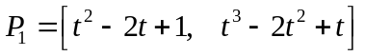1. 证明如下的两条三次曲线段具有C1连续性，但没有G1连续性，并画出两条曲线段。

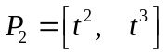

2. 假定一条三次Hermite曲线的两个端点P1=<0,1>,P4=<3,0>,端点处切向量R1=<0,1>,R4=<-3,0>，请写出Hermite多项式形式，并绘出最后曲线，改变切向量，观察曲线形状变化。
3. 已知4点P₁(0,0,0)、P₂(1,1,1)、
P₃(2,-1,-1)、P₄(3,0,0)，用其作为特征多边形分别构造一条Bezier曲线、一条B样条曲线，并绘制出曲线。

- 其它（借鉴以前课上的例程）
- 编写程序，使一物体沿着一条直线匀速移动。
- 编写程序，使一物体围绕屏幕上一点匀速旋转。
注：物体可以是2D或3D（如果是3D图形，试着采用透视投影，观察近大远小的效果）
glutWireCube(GLdouble size);//线框立方体
glutWireTeapot(GLdouble size); //线框茶壶

针对（一）的第1题：
当t=1时 p1的点为（0，0），而当t=0，p2的点为（0，0），必定C0，G0连续

而当t=1时，先求导 P1处的导数向量是（0，0），当t=0，P2的导数向量是（0，0），所以C1连续，但是方向无法确定（两个方向都是0），所以G1不连续

画图程序如下：
#include<GL/glut.h>
typedef struct {
float x, y, z;
}Point;
void init()
{
glClearColor(1.0, 1.0, 1.0, 1.0);
}
void DrawCurve(int n)
{
Point p,q;
double t, deltat;
int i;
deltat = 1.0 / (n - 1);
glBegin(GL_LINE_STRIP);
for (i = 0; i < 100; i++)
{
t = i * deltat;
p.x = t * t - 2 * t + 1;//对p求x坐标
p.y = t * t * t - 2 * t * t + t;//对p求y坐标
p.z = 0;
glVertex3f(p.x, p.y, p.z);
}
glEnd();
glBegin(GL_LINE_STRIP);
for (i = 0; i < 100; i++)
{
t = i * deltat;
q.x = t * t;//对q求x坐标
q.y = t * t * t ;//对q求y坐标
q.z = 0;
glVertex3f(q.x, q.y, q.z);
}
glEnd();

glPointSize(5.0);
glColor3f(0.0, 0.0, 0.0);
glBegin(GL_POINTS);
glVertex3f(1, 0, 0);
glVertex3f(0, 0, 0);
glVertex3f(0, 0, 0);
glVertex3f(1, 1, 0);
glEnd();

}
void RenderScence()
{
glClear(GL_COLOR_BUFFER_BIT);
glColor3f(1.0, 0.0, 0.0);
DrawCurve(100);

glFlush();
}
void ChangeSize(GLsizei w, GLsizei h)
{
GLfloat aspectRatio;
if (h == 0)
h = 1;
glViewport(0, 0, w, h);

glMatrixMode(GL_PROJECTION);
glLoadIdentity();

aspectRatio = (GLfloat)w / (GLfloat)h;
if (w <= h)
glOrtho(-2.0, 2.0, -2.0 / aspectRatio, 2.0 / aspectRatio, 1.0, -1.0);
else
glOrtho(-2.0 * aspectRatio, 2.0 * aspectRatio, -2.0, 2.0, 1.0, -1.0);
glMatrixMode(GL_MODELVIEW);
glLoadIdentity();

}
int main(int argc, char** argv)
{
glutInit(&argc, argv);
glutInitDisplayMode(GLUT_SINGLE | GLUT_RGB);
glutCreateWindow("第三次上机第一次实验");

init();
glutDisplayFunc(RenderScence);
glutReshapeFunc(ChangeSize);

glutMainLoop();

return 0;
}

实验截图如下：

可以看到，虽然拼接点处是连续的，但是并不是变化光滑的
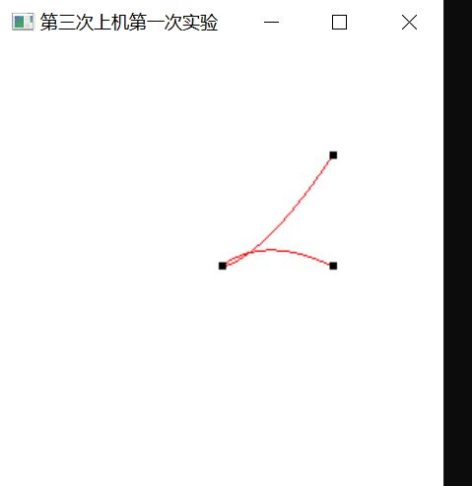

针对（一）的第二个题目
2. 假定一条三次Hermite曲线的两个端点P1=<0,1>,P4=<3,0>,端点处切向量R1=<0,1>,R4=<-3,0>，请写出Hermite多项式形式，并绘出最后曲线，改变切向量，观察曲线形状变化。
Hermite多项式应该是：

Pt = P1*（2t^3-3t^2+1）+P4*(-2t^3+3t^2)+R1*(t^3-2^t2+t)+R4*(t^3-t^2)

带入这四个点的坐标应该变成
Pt=((-9*t^3+12*t^2) , (3t^3-5t^2+2t)

源程序如下：
#include<GL/glut.h>
typedef struct {
float x, y, z;
}Point;
Point ctrlpoints[4] = { {0.0,1.0,0.0},{3.0,0.0,0.0},{0.0,1.0,0.0},{-3.0,0.0,0.0} };
void init()
{
glClearColor(1.0, 1.0, 1.0, 1.0);
}
void DrawCurve(int n)
{
Point p;
double t, deltat, et0, et1, et2, et3;
int i;
deltat = 1.0 / (n - 1);
glBegin(GL_LINE_STRIP);
for (i = 0; i < 100; i++)
{
t = i * deltat;
et3 = 2 * t * t * t - 3 * t * t + 1;
et2 = -2 * t * t*t + 3 * t * t;
et1 = t * t * t - 2 * t * t + t;
et0 = t * t * t - t * t;
p.x = et3 * ctrlpoints[0].x + et2 * ctrlpoints[1].x + et1 * ctrlpoints[2].x + et0 * ctrlpoints[3].x;
p.y = et3 * ctrlpoints[0].y + et2 * ctrlpoints[1].y + et1 * ctrlpoints[2].y + et0 * ctrlpoints[3].y;
p.z = et3 * ctrlpoints[0].z + et2 * ctrlpoints[1].z + et1 * ctrlpoints[2].z + et0 * ctrlpoints[3].z;
glVertex3f(p.x, p.y, p.z);
}
glEnd();

glPointSize(5.0);
glColor3f(0.0, 0.0, 0.0);
glBegin(GL_POINTS);
for (i = 0; i < 2; i++)
glVertex3f(ctrlpoints[i].x, ctrlpoints[i].y, ctrlpoints[i].z);
glEnd();
glBegin(GL_LINES);
glVertex3f(0, 1, 0);
glVertex3f(0, 2, 0);//画出向量1
glEnd();
glBegin(GL_LINES);
glVertex3f(3, 0, 0);
glVertex3f(0, 0, 0);//画出向量2
glEnd();

}
void RenderScence()
{
glClear(GL_COLOR_BUFFER_BIT);
glColor3f(1.0, 0.0, 0.0);
DrawCurve(100);

glFlush();
}
void ChangeSize(GLsizei w, GLsizei h)
{
GLfloat aspectRatio;
if (h == 0)
h = 1;
glViewport(0, 0, w, h);

glMatrixMode(GL_PROJECTION);
glLoadIdentity();

aspectRatio = (GLfloat)w / (GLfloat)h;
if (w <= h)
glOrtho(-5.0, 5.0, -5.0 / aspectRatio, 5.0 / aspectRatio, 1.0, -1.0);
else
glOrtho(-5.0 * aspectRatio, 5.0 * aspectRatio, -5.0, 5.0, 1.0, -1.0);
glMatrixMode(GL_MODELVIEW);
glLoadIdentity();

}
int main(int argc, char** argv)
{
glutInit(&argc, argv);
glutInitDisplayMode(GLUT_SINGLE | GLUT_RGB);
glutCreateWindow("第三次实验第二次实验，hermite曲线");

init();
glutDisplayFunc(RenderScence);
glutReshapeFunc(ChangeSize);

glutMainLoop();

return 0;
}

截图如下：
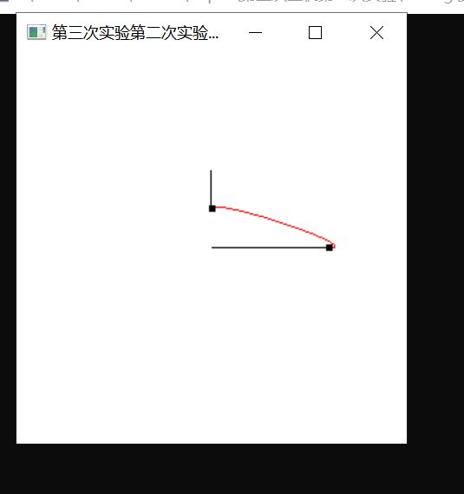

可以看到，我们画出了此曲线，还根据R1和R4画了切向量，这条曲线是正确的（在（0，1）处突然向量突然急剧变化，所以可能有点看不清楚）

3. 已知4点P₁(0,0,0)、P₂(1,1,1)、
P₃(2,-1,-1)、P₄(3,0,0)，用其作为特征多边形分别构造一条Bezier曲线、一条B样条曲线，并绘制出曲线。

源程序中的核心代码如下：
glBegin(GL_LINE_STRIP);//先画贝塞尔曲线
for (i = 0; i < 100; i++)
{
t = i * deltat;
et = 1 - t;
t2 = t * t;
et2 = et * et;//画贝塞尔曲线，底下的代码是
t3 = t * t2;
et3 = et * et2;
p.x = et3 * ctrlpoints[0].x + 3 * t * et2 * ctrlpoints[1].x + 3 * t2 * et * ctrlpoints[2].x + t3 * ctrlpoints[3].x;
p.y = et3 * ctrlpoints[0].y + 3 * t * et2 * ctrlpoints[1].y + 3 * t2 * et * ctrlpoints[2].y + t3 * ctrlpoints[3].y;
p.z = et3 * ctrlpoints[0].z + 3 * t * et2 * ctrlpoints[1].z + 3 * t2 * et * ctrlpoints[2].z + t3 * ctrlpoints[3].z;
glVertex3f(p.x, p.y, p.z);
}
glEnd();

以上是画贝塞尔曲线

画BLine的核心代码如下：
//画bline样条曲线
glBegin(GL_LINE_STRIP);
for (i = 0; i < 100; i++)
{
t = i * deltat;

et3 = 1.0 / 6 * (1 - 3 * t + 3 * t * t - t * t * t);
et2 = 1.0 / 6 * (4 - 6 * t * t + 3 * t * t * t);
et = 1.0 / 6 * (-3 * t * t * t + 3 * t * t + 3 * t + 1);
et0 = 1.0 / 6 * (t * t * t);
p.x = et3 * ctrlpoints[0].x +et2 * ctrlpoints[1].x + et * ctrlpoints[2].x + et0 * ctrlpoints[3].x;
p.y = et3 * ctrlpoints[0].y +et2 * ctrlpoints[1].y + et * ctrlpoints[2].y + et0 * ctrlpoints[3].y;
p.z = et3 * ctrlpoints[0].z +et2 * ctrlpoints[1].z + et * ctrlpoints[2].z + et0 * ctrlpoints[3].z;
glVertex3f(p.x, p.y, p.z);

}
glEnd();

全部代码如下：

#include<GL/glut.h>
#include<iostream>
using namespace std;
typedef struct {
float x, y, z;
}Point;
Point ctrlpoints[4] = { {0.0,0.0,0.0},{1,1,1},{2,-1,-1},{3.0,0.0,0.0} };
void init()
{
glClearColor(1.0, 1.0, 1.0, 1.0);
}
void DrawCurve(int n)
{
Point p;
double t, deltat, t2, t3, et, et2, et3,et0;
int i;
deltat = 1.0 / (n - 1);
glColor3f(1, 0, 0);
glBegin(GL_LINE_STRIP);//先画贝塞尔曲线
for (i = 0; i < 100; i++)
{
t = i * deltat;
et = 1 - t;
t2 = t * t;
et2 = et * et;//画贝塞尔曲线，底下的代码是
t3 = t * t2;
et3 = et * et2;
p.x = et3 * ctrlpoints[0].x + 3 * t * et2 * ctrlpoints[1].x + 3 * t2 * et * ctrlpoints[2].x + t3 * ctrlpoints[3].x;
p.y = et3 * ctrlpoints[0].y + 3 * t * et2 * ctrlpoints[1].y + 3 * t2 * et * ctrlpoints[2].y + t3 * ctrlpoints[3].y;
p.z = et3 * ctrlpoints[0].z + 3 * t * et2 * ctrlpoints[1].z + 3 * t2 * et * ctrlpoints[2].z + t3 * ctrlpoints[3].z;
glVertex3f(p.x, p.y, p.z);
}
glEnd();
//然后画包围的点
glPointSize(5.0);
glColor3f(0.0, 0.0, 0.0);
glBegin(GL_POINTS);
for (i = 0; i < 4; i++)
glVertex3f(ctrlpoints[i].x, ctrlpoints[i].y, ctrlpoints[i].z);
glEnd();
glPointSize(3.0);
glColor3f(0, 0, 1);
//画bline样条曲线
glBegin(GL_LINE_STRIP);
for (i = 0; i < 100; i++)
{
t = i * deltat;

et3 = 1.0 / 6 * (1 - 3 * t + 3 * t * t - t * t * t);
et2 = 1.0 / 6 * (4 - 6 * t * t + 3 * t * t * t);
et = 1.0 / 6 * (-3 * t * t * t + 3 * t * t + 3 * t + 1);
et0 = 1.0 / 6 * (t * t * t);
p.x = et3 * ctrlpoints[0].x +et2 * ctrlpoints[1].x + et * ctrlpoints[2].x + et0 * ctrlpoints[3].x;
p.y = et3 * ctrlpoints[0].y +et2 * ctrlpoints[1].y + et * ctrlpoints[2].y + et0 * ctrlpoints[3].y;
p.z = et3 * ctrlpoints[0].z +et2 * ctrlpoints[1].z + et * ctrlpoints[2].z + et0 * ctrlpoints[3].z;
glVertex3f(p.x, p.y, p.z);

}
glEnd();
glFlush();

}
void RenderScence()
{
glClear(GL_COLOR_BUFFER_BIT);
glColor3f(1.0, 0.0, 0.0);
DrawCurve(100);

glFlush();
}
void ChangeSize(GLsizei w, GLsizei h)
{
GLfloat aspectRatio;
if (h == 0)
h = 1;
glViewport(0, 0, w, h);

glMatrixMode(GL_PROJECTION);
glLoadIdentity();

aspectRatio = (GLfloat)w / (GLfloat)h;
if (w <= h)
glOrtho(-5.0, 5.0, -5.0 / aspectRatio, 5.0 / aspectRatio, 1.0, -1.0);
else
glOrtho(-5.0 * aspectRatio, 5.0 * aspectRatio, -5.0, 5.0, 1.0, -1.0);
glMatrixMode(GL_MODELVIEW);
glLoadIdentity();

}
int main(int argc, char** argv)
{
glutInit(&argc, argv);
glutInitDisplayMode(GLUT_SINGLE | GLUT_RGB);
glutCreateWindow("DrawBezier");

init();
glutDisplayFunc(RenderScence);
glutReshapeFunc(ChangeSize);

glutMainLoop();

return 0;
}

实验截图如下：
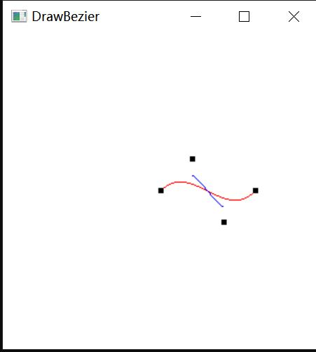

其中红色的曲线是贝塞尔曲线，可以看到他由四个控制点控制，经过控制点1和4，而且切线方向分别是1-2，3-4，而蓝色的比较短的曲线是BLine，可以看到他并不过这四个点，所以我们成功完成了此次实验

- 其它（借鉴以前课上的例程）

编写程序，使一物体沿着一条直线匀速移动

此程序我的源代码如下：
#include<GL/glut.h>

#include<stdlib.h>

#include<stdio.h>

#include<string>

#include<iostream>

double z = 40;//球的z坐标

double speed = 0.05;//球移动速度

int depth = 1000;//投影视体的深度

int start = 40;

int enable = 1;//运动的使能信号

void myinit();

void Rendscene();

void Changesize(GLsizei w, GLsizei h);

void mykey(unsigned char key, int x, int y);

void specialkey(int key, int x, int y);

void displayc(double x, double y, double z, char str[]);

int main(int argc, char** argv)

{
glutInit(&argc, argv);//初始化固定格式

glutInitWindowPosition(300, 200);//初始化窗口位置

glutInitWindowSize(300, 300);//初始化窗口宽度和高度

glutCreateWindow("小球沿直线运动");

glutInitDisplayMode(GLUT_DOUBLE | GLUT_RGB | GLUT_DEPTH);//初始化显示模式：双缓存窗口、RGB色彩空间、深度缓存

myinit();//自己定义的初始化函数，设置背景颜色

glutDisplayFunc(Rendscene);//注册显示回调函数

glutReshapeFunc(Changesize);//注册窗口重塑回调函数

glutKeyboardFunc(mykey);//注册键盘回调函数

glutSpecialFunc(specialkey);

glutMainLoop();//进入事件处理循环

}

void myinit()

{
glClearColor(1, 1, 1, 1);//RGBA形式最后一个为透明度，1表示窗体颜色不透明

}

void Changesize(GLsizei w, GLsizei h)

{
float ratio;

if (h == 0)

h = 1;

ratio = (float)w / (float)h;

glViewport(0, 0, w, h);//定义视口

glMatrixMode(GL_PROJECTION);

glLoadIdentity();//定义矩阵模式为投影矩阵，并将矩阵堆栈单位化

gluPerspective(60, ratio, start, depth);//透视矩阵压入堆栈，进行透视变换，四个参数依次为，眼睛睁开角度、宽高比、前透视面距离、后透视面距离（填正值，但其实该透视体处于z负轴）

glEnable(GL_DEPTH_TEST);//开启更新深度缓冲区功能

gluLookAt(0, 10, 40, 0, 0, 0, 0, 1, 0);//相机从（0,10,40）看向（0,0,0,），（0,1,0）为正方向

glMatrixMode(GL_MODELVIEW);//投影变换完了进入绘图模式

glLoadIdentity();

}

void Rendscene()

{

glClear(GL_COLOR_BUFFER_BIT | GL_DEPTH_BUFFER_BIT);//清除颜色缓存

glColor3f(1, 0, 0);

glMatrixMode(GL_MODELVIEW);//投影变换完了进入绘图模式

glLoadIdentity();

if (z > depth)

z = 40;

else

z = z + speed;

glTranslated(0.0, 0.0, -z);//把整个场景移到到视图中

glutWireSphere(10, 180, 180);//画半径为10，经度渲染180条和纬度渲染180的球,由于是矩阵堆栈，所以是先移动后转

char str[] = "caowangxin";

displayc(-30, 12, -z, str);

glLoadIdentity();

//画两条平行线当做路

glBegin(GL_LINES);

glColor3f(0, 0, 0);

glVertex3d(-10, -5, 30);

glVertex3d(-15, -5, -depth);

glEnd();

glBegin(GL_LINES);

glColor3f(0, 0, 0);

glVertex3d(10, -5, 30);

glVertex3d(15, -5, -depth);

glEnd();

glFlush();

glutSwapBuffers();//交换缓冲区保证有流畅动画

glLoadIdentity();

if (enable == 1)

glutPostRedisplay();//回调生产动画

}

void mykey(unsigned char key, int x, int y) //响应ASCII对应键，鼠标的当前x和y位置也被返回。

{
switch (key)

{

case 'r':enable = 1;

glutPostRedisplay();

break;

case 's':enable = 0;

glutPostRedisplay();

break;

case 27: exit(-1);

}

}

void specialkey(int key, int x, int y)

{
switch (key)

{
case GLUT_KEY_UP:

speed += 1;

break;

case GLUT_KEY_DOWN:

speed -= 1;

break;

}

}

void displayc(double x, double y, double z, char str[])//显示字符函数

{
glColor3f(0, 0, 0);

//glClear(GL_COLOR_BUFFER_BIT);

glRasterPos3d(x, y, z);

for (int i = 0; i < strlen(str); i++)

{
glutBitmapCharacter(GLUT_BITMAP_8_BY_13, str[i]);

}

//glFlush();

}

我先定义了两条导轨，然后让小球沿着这两条导轨运动，红色的小球不断远离我的视线，截图效果如下（在下面）：

在这个程序中，我的观察方向和导轨延申的方向相同，所以可以看到小球不断原理我

这就是完成了所谓的小球沿直线运动
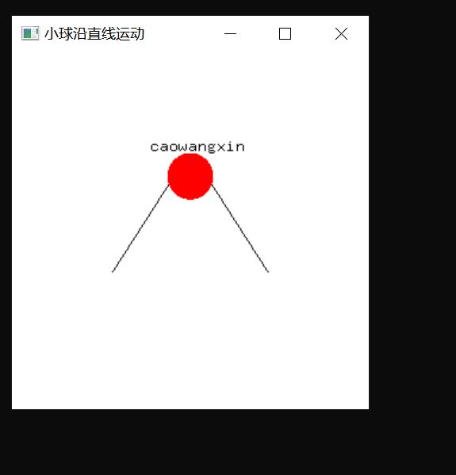

- 编写程序，使一物体围绕屏幕上一点匀速旋转。
注：物体可以是2D或3D（如果是3D图形，试着采用透视投影，观察近大远小的效果）
glutWireCube(GLdouble size);//线框立方体
glutWireTeapot(GLdouble size); //线框茶壶

对于此程序，我画了一个茶壶，然后让他可以旋转起来，我这里观察的位置是

gluLookAt(0.0, 0.0, 5.0, 0.0, 0.0, 0.0, 0.0, 1.0, 0.0);

从（0，0，5）朝（0，0，0）观看，法线是（0，1，0）

gluPerspective(60.0, (GLfloat)w / (GLfloat)h, 1.0, 20.0);
使用此函数进行窗口的裁剪

这里我定义了鼠标回调函数，用于旋转我的茶壶，尤其是motion函数，可以定义按住鼠标的时候鼠标的动作（此程序也将用于第五次实验之中，那时候我们将加上光照）
void mouse(int button, int state, int x, int y)
{
if (button == GLUT_LEFT_BUTTON)
{
if (state == GLUT_DOWN)
{
speed = 0;
rote = 0;
remeberx = x;//当左键按下时记录鼠标坐标
remebery = y;
cout << "left" << endl;
}

}
if (button == GLUT_RIGHT_BUTTON)
{
if (state == GLUT_DOWN)
{
speed += 1.0f;
cout << "right" << endl;
}

}

}
void motion(int x, int y)
{
GLint deltax = remeberx - x;
GLint deltay = remebery - y;
anglex += 360 * (GLfloat)deltax / (GLfloat)WinW;//根据屏幕上鼠标滑动的距离来设置旋转的角度
angley += 360 * (GLfloat)deltay / (GLfloat)WinH;
anglez += 360 * (GLfloat)deltay / (GLfloat)WinH;
remeberx = x;//记录此时的鼠标坐标，更新鼠标坐标
remebery = y;//若是没有这两句语句，滑动是旋转会变得不可控
glutPostRedisplay();
glutPostRedisplay();
}

所有程序如下：

#include <stdlib.h>
#include <GL/glut.h>
#include<iostream>
using namespace std;
GLfloat speed = 0.0;// set rote of speed ying yu bu hao bu zhuang le 设置旋转速率
GLfloat rote = 0.0;//shezhi旋转角度
GLfloat anglex = 0.0;//X 轴旋转
GLfloat angley = 0.0;//Y 轴旋转
GLfloat anglez = 0.0;//Z 轴旋转
GLint WinW = 400;
GLint WinH = 400;
GLfloat remeberx;//当左键按下时记录鼠标坐标
GLfloat remebery;
void init(void)
{
glClearColor(1.0, 1.0, 1.0, 1.0); //背景黑色
}
void display(void)
{
glClear(GL_COLOR_BUFFER_BIT);
glColor3f(1.0, 0.0, 0.0); //画笔红色
glLoadIdentity(); //加载单位矩阵
gluLookAt(0.0, 0.0, 5.0, 0.0, 0.0, 0.0, 0.0, 1.0, 0.0);
glRotatef(rote, 0.0f, 1.0f, 0.0f);
glRotatef(anglex, 1.0, 0.0, 0.0);
glRotatef(angley, 0.0, 1.0, 0.0);
glRotatef(anglez, 0.0, 0.0, 1.0);
glutWireTeapot(2);
rote += speed;
glutSwapBuffers();
}
void reshape(int w, int h)
{
glViewport(0, 0, (GLsizei)w, (GLsizei)h);
glMatrixMode(GL_PROJECTION);
glLoadIdentity();
gluPerspective(60.0, (GLfloat)w / (GLfloat)h, 1.0, 20.0);
glMatrixMode(GL_MODELVIEW);
glLoadIdentity();
gluLookAt(0.0, 0.0, 5.0, 0.0, 0.0, 0.0, 0.0, 1.0, 0.0);
}
void mouse(int button, int state, int x, int y)
{
if (button == GLUT_LEFT_BUTTON)
{
if (state == GLUT_DOWN)
{
speed = 0;
rote = 0;
remeberx = x;//当左键按下时记录鼠标坐标
remebery = y;
cout << "left" << endl;
}

}
if (button == GLUT_RIGHT_BUTTON)
{
if (state == GLUT_DOWN)
{
speed += 1.0f;
cout << "right" << endl;
}

}

}
void motion(int x, int y)
{
GLint deltax = remeberx - x;
GLint deltay = remebery - y;
anglex += 360 * (GLfloat)deltax / (GLfloat)WinW;//根据屏幕上鼠标滑动的距离来设置旋转的角度
angley += 360 * (GLfloat)deltay / (GLfloat)WinH;
anglez += 360 * (GLfloat)deltay / (GLfloat)WinH;
remeberx = x;//记录此时的鼠标坐标，更新鼠标坐标
remebery = y;//若是没有这两句语句，滑动是旋转会变得不可控
glutPostRedisplay();
glutPostRedisplay();
}
int main(int argc, char** argv)
{
glutInit(&argc, argv);
glutInitDisplayMode(GLUT_DOUBLE | GLUT_RGB);
glutInitWindowSize(600, 600);
glutInitWindowPosition(100, 100);
glutCreateWindow("旋转的茶壶");
init();
glutDisplayFunc(display);
glutReshapeFunc(reshape);
glutMouseFunc(mouse);
glutMotionFunc(motion);
glutIdleFunc(display);
glutMainLoop();
return 0;
}

实验截图如下，画出了一个红色的线框茶壶：
